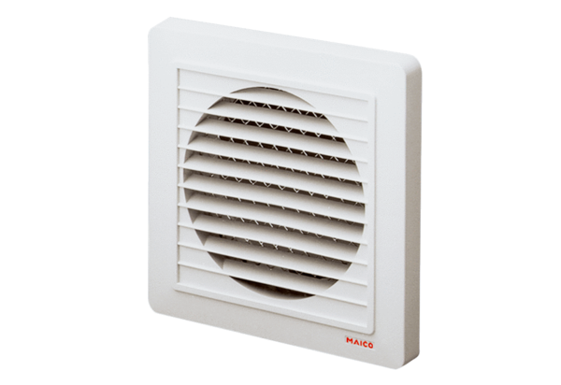Külső rács SG 15Csomagolási egység: 1 darabVálaszték: A
Termékszám: 0059.0904Gyártó: MAICO

